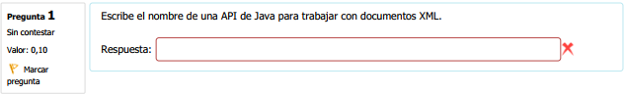

JAXB

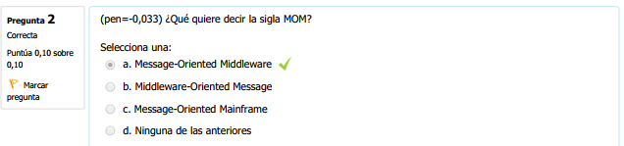

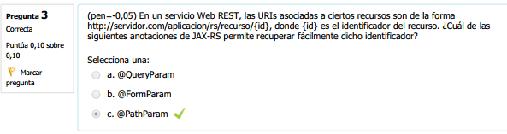

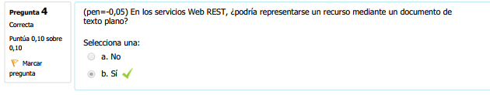

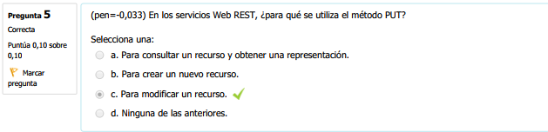

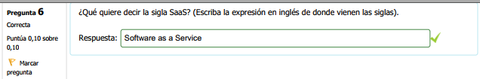

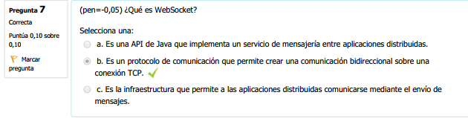

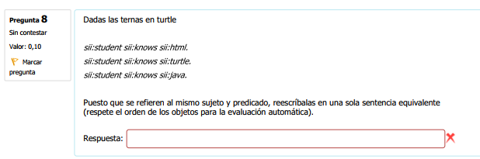

sii:student sii:knows sii:html, sii:turtle, sii:java.

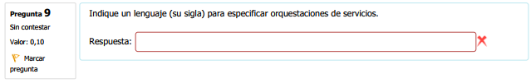

WS-BPEL

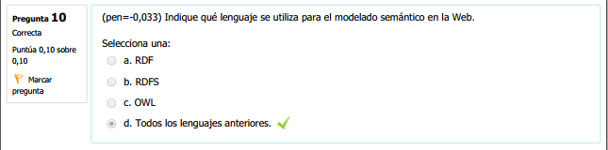

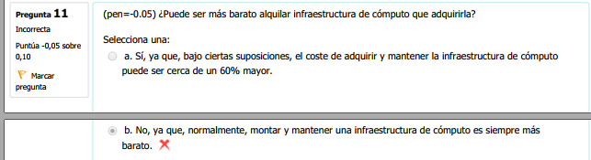

A)

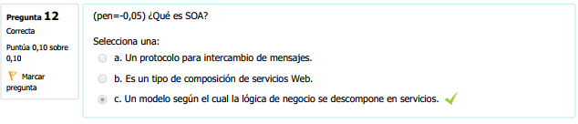

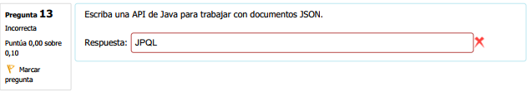

JSON-P

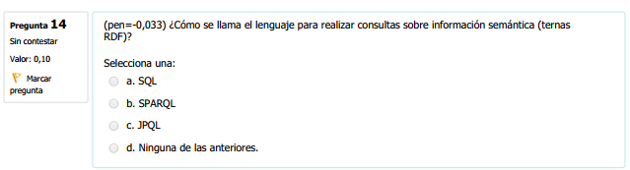

B)

